**新 书 推 荐**

**中文书名：《极致善意：善意如何革新我们的生活》**

**英文书名：Radical Kindness: HOW KINDNESS CAN REVOLUTIONIZE OUR LIVES**

**德文书名：Radikale Freundlichkeit**

**作 者：Nora Blum**

**出 版 社：Kailash**

**代理公司：Penguin Random House Verlagsgruppe/ANA/ Winney**

**页 数：288页**

**出版时间：2025年3月**

**代理地区：中国大陆、台湾**

**审读资料：电子稿**

**类 型：大众文化/心理**

**内容简介：**

极致友善：用善意改变自己与世界

友善不是软弱，而是改变世界的力量——从改变自己开始！

在这个节奏越来越快、数字化程度越来越高、人际关系日益冷漠的世界里，一种重要的价值观似乎正在逐渐消失——那就是善意。科学研究已经证明，善意能够让我们变得更幸福、更成功。尽管在这个被“智能手机文化”主导的快节奏世界里，善意似乎越来越稀缺，但事实上，人类天生具备同理心，并倾向于以善意待人。善意并不是软弱的表现，而是一种强大的工具，可以搭建桥梁、化解冲突，并增强人与人之间的联系。

心理学家兼企业家诺拉·布卢姆（Nora Blum）在本书中揭示了如何通过“极致善意”，重新找回人与人之间的真正亲密感和更多生活的快乐。在14个章节中，她提出了14种具体的方法，让我们学会如何对待他人、如何善待自己，从而变得更加幸福。

然而，善意并不意味着毫无底线，或者任由他人摆布。本书告诉我们，即使在困难的情况下——无论是在巨大压力下、政治讨论中，还是在工作场合——我们依然可以保持共情、善待彼此。善意不仅是送给他人的礼物，更是送给自己的礼物，它有力量让世界变得更美好。

本书通过大量真实案例和心理学研究，向你展示：

善意如何改善你的人际关系和整体幸福感

如何在忙碌的生活中保持善意，而不让自己受伤

如何在面对挑战时，依然保持共情

如何通过简单的行动，让自己的生活更加满足

本书包含：

最新的科学研究——关于善意如何影响心理健康和幸福感

大量真实故事——来自现实生活的感人案例

实用技巧与练习——助你将“极致善意”应用到日常生活

自我反思测试——帮助你更好地理解自己和他人

这本书将告诉你：善意不仅会改变你的生活，还能改变整个世界！

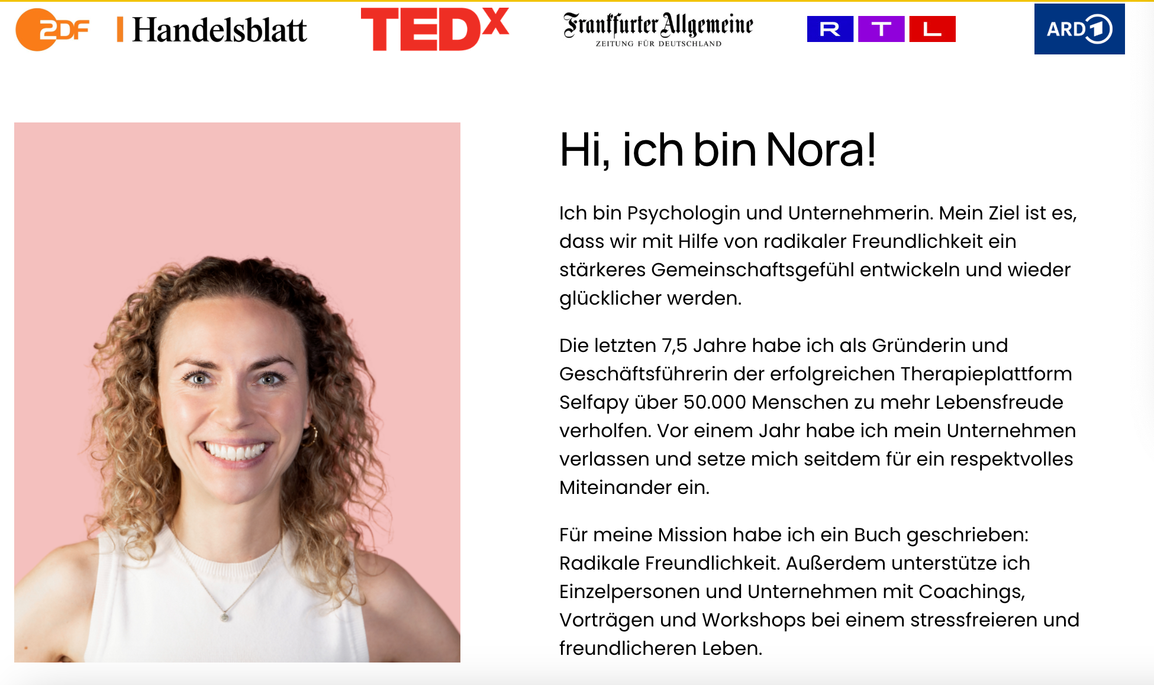

作者诺拉·布鲁姆（Nora Blum）的主页

**作者简介：**

**诺拉·布鲁姆（Nora Blum）**，于约克与剑桥攻读心理学，其创立的在线治疗平台Selfapy屡获殊荣。她研究善意与压力管理，是备受追捧的专家与演讲者。

**感谢您的阅读！**

**请将反馈信息发至：版权负责人**

**Email**：[Rights@nurnberg.com.cn](mailto:Rights@nurnberg.com.cn" \t "_blank)

安德鲁·纳伯格联合国际有限公司北京代表处

北京市海淀区中关村大街甲59号中国人民大学文化大厦1705室, 邮编：100872

电话：010-82504106, 传真：010-82504200

公司网址：[http://www.nurnberg.com.cn](http://www.nurnberg.com.cn/" \t "_blank)

书目下载：[http://www.nurnberg.com.cn/booklist\_zh/list.aspx](http://www.nurnberg.com.cn/booklist_zh/list.aspx" \t "_blank)

书讯浏览：[http://www.nurnberg.com.cn/book/book.aspx](http://www.nurnberg.com.cn/book/book.aspx" \t "_blank)

视频推荐：[http://www.nurnberg.com.cn/video/video.aspx](http://www.nurnberg.com.cn/video/video.aspx" \t "_blank)

豆瓣小站：[http://site.douban.com/110577/](http://site.douban.com/110577/" \t "_blank)

新浪微博：[安德鲁纳伯格公司的微博\_微博 (weibo.com)](https://weibo.com/1877653117/profile?topnav=1&wvr=6" \t "_blank)

微信订阅号：ANABJ2002

